Otthoni feladatok óvodásoknak

Vizuális észlelés és figyelemfejlesztés:
- Az asztalra kiteszünk néhány tárgyat. A gyermekkel játszó felnőtt az egyik kitett darabról mond néhány jellemző tulajdonságot. A gyermeknek ki kell találni, hogy melyikre gondolt. Később a gyermek is jellemezheti az egyik tárgyat, amit a felnőttnek kell kitalálnia.
- Gombok/logikai lapok/francia kártya/lego darabok stb. válogatása szín, nagyság, forma szerint.
- Kakukktojás-keresés: Különböző tárgyak vagy azok képei legyenek a gyermek előtt, akinek ki kell választani az oda nem illőt (pl.: 4 virágot ábrázoló kép+1 állatot ábrázoló kép)
- Mi változott? játék: Az asztalra 5-6 tárgyat vagy képet kellene kitenni. Miután a gyermek megfigyelte azokat, elfordul és el kellene venni vagy hozzá kéne tenni egyet, vagy felcserélni kettőt. A gyermeknek észre kell vennie a változást.
- Előre rajzolt kereszt, háromszög, ház, szék, hajó kirakása pálcikákból/gyufából/hurkapálcikából
- Alak-háttér differenciálás: A gyermeknek ki kellene színeznie a pontokkal jelölt részeket.
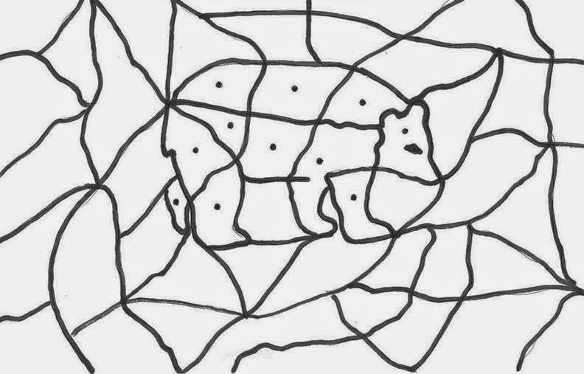

- Keresse meg a gyermek a képen elbújt állatokat és rajzolja meg a körvonalukat!
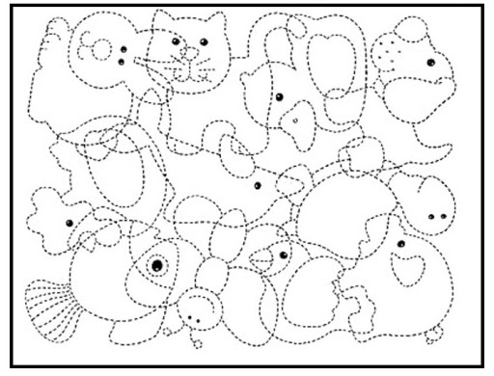

Vizuális emlékezetfejlesztés, sorrendiség:
- 5-6 tárgyat tegyenek a gyermek elé egymás mellé, mondja el a gyermek sorrendben a tárgyakat kétszer-háromszor, majd forduljon el. Míg a gyermek nem néz oda, tegye el a tárgyakat a felnőtt, majd kérje meg a gyermeket, hogy mondja el sorban, milyen tárgyakra emlékszik (fontos, hogy balról jobbra sorolja a tárgyakat, amennyiben jobbról balra kezdi el mondani, állítsák meg és javítsák ki).
- Rajzoljon le a gyermekkel foglalkozó felnőtt három egyszerű ábrát (pl.kör, négyzet, kereszt stb.), majd mutassa meg a gyermeknek, aki 20-30 másodpercig nézegetheti, majd fordítsa le a lapot és kérje meg a gyermeket, hogy emlékezetből rajzolja le, amit látott (itt is fontos, hogy balról jobbra legyen a rajzolás iránya)
Hallási észlelés-és figyelemfejlesztéshez:
- A gyermek szemének bekötése után hangbarchoba játék: ki kell találnia a gyermeknek, hogy milyen hangokat hall (pl.: vízcsapból víz folyatása, telefonról/számítógépről/kazettáról kutyaugatás vagy egyéb hangok lejátszása, hangszerek, tárgyak zöreje stb.)
- A gyermek háta mögött a felnőtt pattogtasson labdát, csettintsen az ujjával, ceruzával kopogjon, köhögjön stb. A gyermek forduljon vissza és utánozza, amit hallott.
- Folytatásos történet: A felnőtt kezdjen el egy történetet, pl. A kutya ugat. A gyermeknek ezt bővítve kell folytatnia pl. A kutya ugat a gazdájára. Ha sikerül a gyermeknek, folytassák tovább, ameddig csak tudják a mondat bővítését. (Fontos lenne, hogy az elhangzott mondatot mindig pontosan mondja a gyermek, ha pontatlan, ki kell javítani)

Finommotorika fejlesztéséhez:
- Kuglizás: Gurítsanak különböző méretű labdákat egyre kisebbedő célpontra
- Gyurmázás, agyagozás, papírhajtogatás
- Gomb, bab, lencse, borsó stb. összeöntése egy tálba majd a felnőtt utasítására például a lencse és a borsó kiválogatása. Több gyermek esetén lehet versenyt is rendezni, hogy ki tud többet kiszedni a tálból adott idő alatt.
- Terméskép készítése: Előre kellene rajzolni egy A/4-es lapra egy formát (pl.: virágot, házat, gombát stb.) a felnőttnek. Majd megkérni a gyermeket, hogy a ragasztó fejével rajzolja körbe a formát és ragasszon rá pl. babot, borsót, rizst
- Mozaikkép készítése tojáshéjból: 1-2 főtt tojás héját jó alaposan meg kéne repedeztetni, majd megkérni a gyermeket, hogy segítsen megpucolni. A tojás héját egy kis tálkában össze kéne gyűjteni. Előre kellene rajzolni egy tojásformát egy A/4-es lapra a felnőttnek. Majd megkérni a gyermeket, hogy ragasztóval kenje be a megrajzolt tojást és a tojáshéjakat ragasztgassa rá. Az elkészült mozaikképet ki is lehet festeni.

